Профилактика оптической дисграфии у детей старшего дошкольного возраста.
Дисграфия — это неспособность (или сложность) овладеть письмом при нормальном развитии интеллекта.
Предпосылки возникновения дисграфии у ребенка:
- фонетико-фонематические нарушения;
- ребенок левша;
- в семье говорят на двух или более языках;
- проблемы с памятью, вниманием;
- несформированность зрительно-пространственных представлений и зрительного анализа и синтеза;

Оптическая дисграфия - это вид дисграфии обусловленный несформированностью зрительно-пространственных функций и связан со смешением букв, сходных по написанию.
При оптической дисграфии наблюдаются следующие виды нарушений письма:
- искаженное воспроизведение букв на письме (неправильное воспроизведение пространственного соотношения буквенных элементов, зеркальное написание букв, недописывание элементов, лишние элементы);
- замены и смешения графически сходных букв. всего смешиваются либо буквы отличающиеся одним элементом ( п - т, ш - и, л - м ), либо буквы, состоящие из одинаковых или сходных элементов, но различно расположенных в пространстве ( п - н, м - ш ).
Одно из ярких проявлений оптической дисграфии – зеркальное письмо: зеркальное написание букв, письмо слева направо, которое может наблюдаться у левшей, при органических повреждениях мозга.
Для профилактики оптической дисграфии у ребенка можно использовать следующие виды упражнений и заданий:
- Привлечь внимание к окружающим предметам. Назвать, что изображено на картине.
- Выделить из множества картинок заданные по определённой теме («Посуда», «Игрушки» и т.д.).
- Выделить фигуру из множества заданных геометрических фигур.
- Соотнести геометрические фигуры верхнего ряда с геометрическими фигурами нижнего ряда.
- Соотнести черно-белые изображения предметов с цветными.
- Узнать предмет по контурному изображению.
- Соотнести предметы с их черными силуэтами.
- Найти различия в двух предметных картинках.
- Узнать предметы, наложенные друг на друга.
- Узнать зашумленные предметы.
- Найти лишний предмет, который не соответствует по своему расположению остальным.
- Найти одинаковые предметы, объекты.
- Назвать недорисованные изображения предметов.
- Определить, что неправильно нарисовал художник.
- Определить, что забыл нарисовать художник.
- Найти и различить предметы в затруднённом для восприятия виде.
- Найти спрятанные в рисунках предметы.
- Найти и соотнести предмет с геометрической фигурой.
- Синтезировать реальные изображения предметов (разрезные картинки, пазлы, «заплатки»).
- Угадать предметы по отдельным деталям.
- Узнать изображения.
- «Лабиринты».
Развитие зрительной памяти также является неотъемлемой частью работы при профилактике оптической дисграфии:
- Запомнить расположение предметов, восстановить порядок расположения по памяти.
- Запомнить расположение и цвет геометрических фигур, воспроизвести эти фигуры на листе бумаги.
- Восстановить пары картинок.
- Восстановить первоначальные варианты картинок (кукла, мяч, мишка – мяч, кукла, мишка).
- Сравнить две картинки и найти их отличия.
- Запомнить расположение палочек (спичек) в течение нескольких секунд, затем восстановить порядок их расположения на столе (палочки расположены хаотично или из них выложены геометрические фигуры).
Так же необходимо развивать пространственные представления: формировать способности ориентироваться в собственном теле, в окружающем пространстве, в малом пространстве.
- Назвать и показать верхние, затем нижние части тела на рисунке, а затем у себя, сначала стоя перед зеркалом, потом – по памяти.
- Назвать, что выше (ниже) всего.
- Показать и назвать действия, которые можно совершать верхними частями тела (повороты, наклоны головы, махи руками, вращение туловища и т.д.).
- Показать и назвать действия, которые можно совершать нижними частями тела (приседания, махи ногами, вращения бёдрами и т.д.).
- Назвать и показать части тела, которые находятся спереди (сзади).
- Выполнить движения только в направлении вперёд (ходьба, прыжки, сгибание колен, наклоны головы и т.д.).
- Выполнить движения только в направлении назад (ходьба, прыжки,
откидывание головы и т.д.).
- Назвать и показать правые и левые части тела.
- Выполнить движения только в направлении направо (махи руками, ногами, наклоны головы и т.д.).
- Выполнить движения только в направлении налево.
- Предложить ребенку дотронуться правой рукой до левой коленки, левой рукой до правого уха и т.п.
- Назвать как можно больше предметов, которые находятся справа (слева), спереди (сзади).
- Стоя на одном месте, назвать предметы, которые расположены высоко (низко), далеко (близко).
- Выполнить команды логопеда: один шаг налево, два вперёд, три направо, один назад и т.п.
- Нарисовать на листе бумаги геометрические фигуры: в центре листа – круг, в верхнем правом углу – квадрат, в верхнем левом углу – овал, в нижнем правом углу – прямоугольник, в нижнем левом углу – треугольник.
- Провести на листе бумаги дорожку от одного предмета к другому.
- Закончить строчку по образцу (ребенок работает на листе бумаги в крупную клетку).
- Пространственные слуховые диктанты.
- Отработать правильность употребления предлогов перед, за между, после, около, рядом, на, под, над, в.
- Отработать правильность употребления противоположных понятий (антонимов).
Необходима автоматизация зрительных представлений графических образов букв, дифференциация букв, имеющих оптические сходства.
- Назвать буквы.
- Назвать пары букв.
- Найти и назвать неправильно написанные буквы.
- Дорисовать недостающие элементы букв. Назвать эти буквы.
- Узнать и назвать буквы.
- Найти и вычеркнуть заданную букву, слог, слово.
- Восстановить слова из букв.
- Вставить в слово пропущенную букву.
- Восстановить слова, используя заданные слоги.

Примеры заданий и упражнений:
- Узнать предметы (буквы) наложенные друг на друга
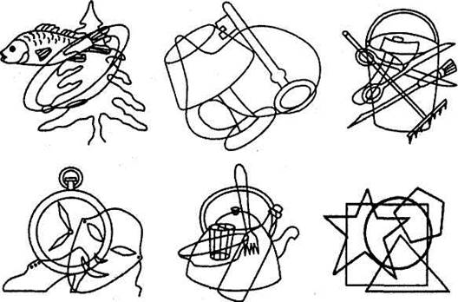

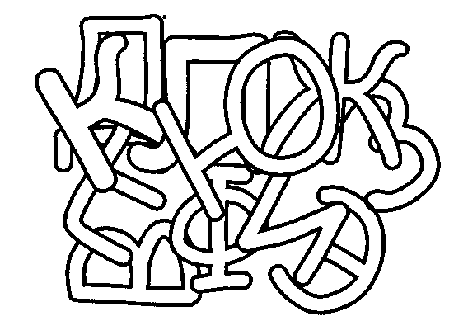
- Дописать недостающий элемент буквы
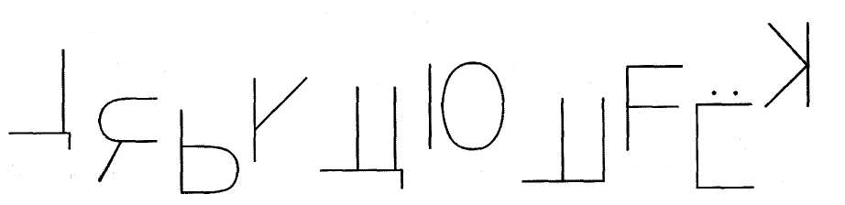
- Найди буквы, которые написаны, верно.
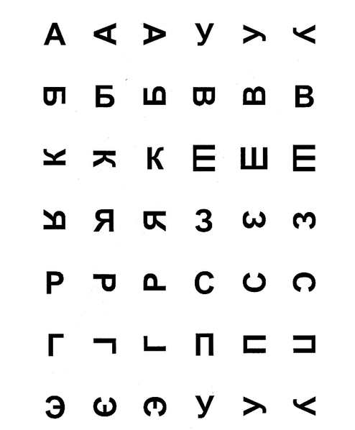
- Сравнить две картинки и найти отличия
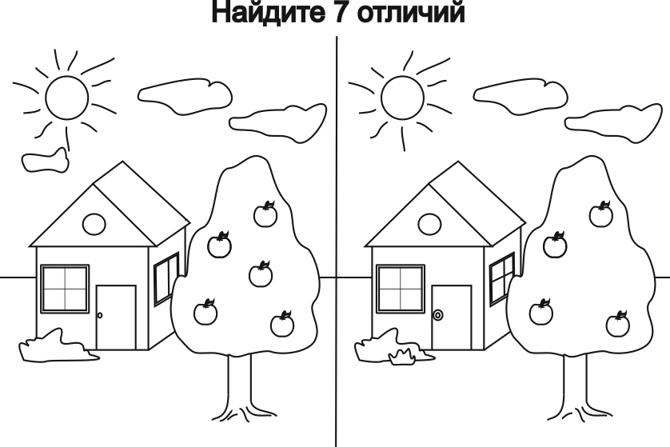
- Отработать правильность употребления предлогов перед, за между, после, около, рядом, на, под, над, в.
